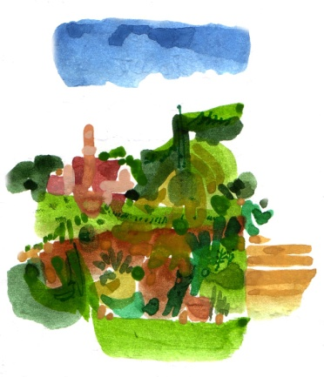
Les Amis de la Chapelle de Baillarguet

INVITATION

Chers/es amis/es,
Vous êtes cordialement invités/es à notre prochaine rencontre :

le vendredi 22 février à 18h30
avec Olivier de Labrusse
Géographe-Historien
sur « Les châteaux et domaines du Lez : Restinclières, Baillarguet et Montferrier, La Valette, Méric »

La Chapelle est toujours aussi petite, alors merci de nous confirmer par mail votre venue (martinveleine@wanadoo.fr). Les places seront assurées à ceux et celles qui auront répondu.
Une dégustation des vins de la région, animée par Paul Fournel, clôturera cette rencontre.

Pour arriver à la Chapelle : on se gare sur le terre-plein à gauche à l’entrée du hameau et on suit à pied les flèches menant à la Chapelle (moins de 5 mn à pied)

Pour le bureau
F.Martin/ M.Puygrenier/ C.Véleine

